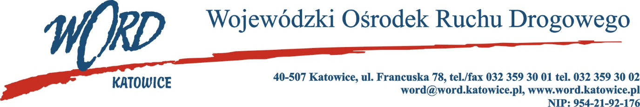
Postępowanie o udzielanie zamówienia publicznego o wartości poniżej 130.000 zł.
Katowice, dnia 19.06.2023 r.
AT-ZP.261.242.15.2023.ŁŻ
Informacja z otwarcia ofert w dniu 19.06.2023 r.

Dotyczy: informacji z otwarcia ofert w dniu 19.06.2023 r. o godz. 10.30 w postępowaniu pn. „Przegląd klimatyzatorów 79 sztuk oraz 2 sztuk central wentylacyjnych w budynkach WORD Katowice”.
W przedmiotowym postępowaniu ofertę złożyli Wykonawcy:
Lp. | Wykonawcy | Cena brutto | Ilość punktów
1 | Air Engineering Sp. z o.o. ul. Kościuszki 227, 40-600 Katowice NIP: 5130144390 | 20172,00 | 50,87
2 | Jacbud Usługi Remontowo Budowlane i Handel Jacek Szymański ul. Łukasińskiego 44, 41-103 Siemianowice Śląskie, NIP: 6431726940 | 10260,66 | 100,00
3 | K-lima ul. Zawierciańska 7, 32-310 Klucze NIP: 6372012273 | 11403,00 | 89,98
4 | Palmer SP. z o.o. ul. Myślenicka 95, 30-698 Kraków NIP: 6793172956 | 16734,40 | 61,31
5 | Her-Klima Małgorzata Hermanek ul. Reja 4e/6, 44-200 Rybnik NIP: 9451944328 | 15313,50 | 67,00
6 | Air Projekct Sp. z o.o. ul. Grunwaldzka 175, 43-600 Jaworzno NIP: 6462565194 | 36469,50 | 28,13
7 | PZN Sp. z o.o. ul. Niekłańska 35, 03-924 Warszawa NIP: 5271150211 | 13739,00 | 74,68
8 | PHU Kaczor Marcin Kaczyński ul. Zabrzańska 22/8, 41-907 Bytom NIP: 4980211741 | 14575,50 | 70,40
9 | Ventra Clima Sp. z o.o. ul. Marszałkowska 58, 00-545 Warszawa NIP: 5262204686 | 13769,85 | 74,52
Najkorzystniejszą ofertę złożyła firma Jacbud Usługi Remontowo Budowlane i Handel Jacek Szymański ul. Łukasińskiego 44, 41-103 Siemianowice Śląskie, NIP: 6431726940 i z tą też firmą zawarta zostanie stosowna umowa.
Z-ca Dyrektora WORD Katowice
Grzegorz Cius

